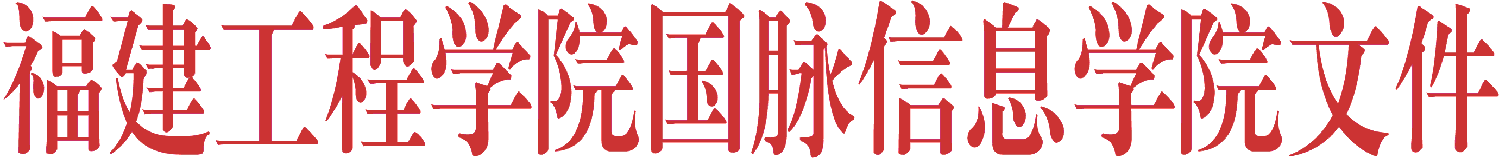
闽工院信息〔2018〕教11号

关于开展2017-2018学年第二学期
期中教学检查工作的通知

各系（部）：
根据本学期校历及教学工作安排，定于第九周至第十周（2018年5月2日—5月11日）进行期中教学检查。各系（部）务必重视期中教学检查工作，并将其抓好、落实。现将有关工作通知如下：

一、检查方式
（1）召开期中教学工作会议
院分管教学工作领导组织各系（部）、教务处、信息中心、毕业与就业指导中心等部门对学院专业与课程建设、考务工作、实践教学工作、培养方案执行工作、学籍管理、听课制度、学生课堂纪律管理等工作开展研讨。
（2）教学秩序检查
检查各系（部）总体教学工作的安排与执行情况，主要包括：检查任课教师的教学大纲、学期授课进度表、教案、学生平时成绩登记表等教学文件资料是否齐备，检查教学实际进度是否和进度表相一致。
同时全面排查我院教学基本条件的情况（包括教室桌椅、多媒体设备、机房、灯光照明等），并协调行政中心予以完善。
（3）评学评教
要求学生登入正方教务管理系统完成评教任务；要求任课教师登入正方教务管理系统完成评学任务，从教师角度检查学生出勤、纪律、提问、自主学习等情况。
（4）组织学生座谈会
各系（部）通过组织学生座谈会，了解学生学习动态、开学以来教学过程中存在的问题，做好座谈会记录并汇总至教务处（座谈会记录单见附件）。
（5）开展期中教研活动
主要开展期中教研活动，通报期中教学检查情况，并做好教研活动记录。

二、时间安排
1.教学秩序检查，时间：5月2日—5月11日（第九周至第十周）
2.评学评教，时间：5月2日—5月11日（第九周至第十周）
3.组织学生座谈会，时间：5月2日—5月11日（第九周至第十周），各系（部）于第十周前将座谈会的具体时间和地点报至教务处备案；
4.开展期中教研活动，时间：5月9日（第十周）周三下午。

附件：期中教学检查——学生座谈会记录单

福建工程学院国脉信息学院
教 务 处
2018年4月24日

抄送：院领导
福建工程学院国脉信息学院教务处 2018年4月24日印发

附件
期中教学检查——学生座谈会记录单
系 （部）：
时 间：
地 点：
主 持 人：
记 录 人：
参加人员：
会议主题：
会议记录：

